Робота з папером. Квілінг
Орієнтовні продукти праці: створення кількох базових елементів квілінгу. Створення заготовок для підсумкового виробу до теми.

Інструменти та додаткові матеріали
- папір для фону (папір для пастелі);
- паперові смужки для квілінгу різного кольору шириною 3 мм, довжиною 30 см;
- білий клей ПВА (клей не повинен залишати плям на заготовках);
- лінійка;
- ножиці;
- пінцет (пінцетом тримають паперову заготовку, коли наносять на неї клей і приклеюють її до картону);
- інструмент для закручування смужок;
- зубочистки (використовуються для нанесення на заготовку клею);
- трафарет для заготовок з отворами різного діаметра.
Питання для обговорення на занятті.
Питання № 1. Специфіка техніки квілінг у художній практиці роботи з папером. Коротко схарактеризуйте специфіку квілінгу, історію виникнення даної художньої техніки, її місце у сучасному аматорському та професійному рукоділлі.
Питання № 2. Інструменти для роботи у техніці квілінг. Розкрийте специфіку роботи з кожним із цих інструментів (зразок 1).

Зразок 1. Інструменти для роботи у техніці квілінг
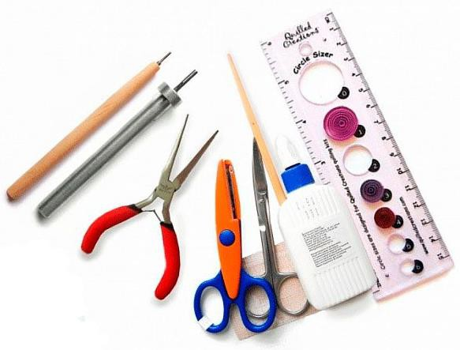
Взято із джерела: https://svoimirukamy.com/wp-content/uploads/2017/08/7-5-700x505.jpg

Питання № 3. Матеріали для роботи у техніці квілінг. Розкрийте специфіку роботи з кожним із цих матеріалів (зразок 2).

Зразок 2. Матеріали для роботи у техніці квілінг
Взято із джерела: https://childdevelop.com.ua/doc/images/news/71/7189/ snezhinka_kvilling_01.png
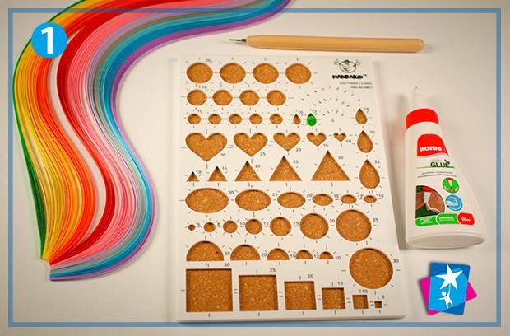

Практична робота щодо опанування основних (відкритих і закритих) форм техніки квілінг
Практичне завдання № 1. Основні прийоми роботи у техніці квілінг. Опануйте на занятті 5-6 «закритих» форм квілінгу, розкажіть про прийоми їх виготовлення (зразок 3).
Практичне завдання № 2. Опануйте на занятті такі «відкриті» форми квілінгу, як: «серце», «завиток», «хвиля». Розкажіть про прийоми їх виготовлення (зразок 3).

Зразок 3. Види форм квілінгу
Взято із джерела https://vseosvita.ua/library/kviling-vid-dekorativnogo- mistectva-345644.html

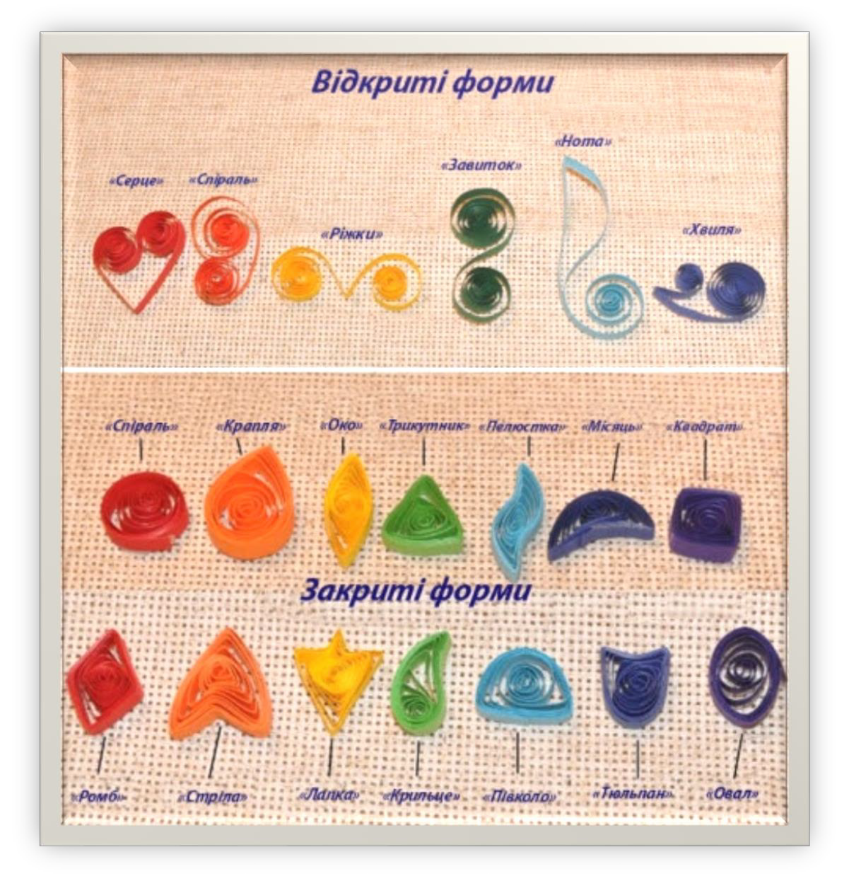
Завдання № 1. Ознайомтеся із запропонованими методичними матеріалами щодо можливості використання у роботі з дошкільниками прийомів роботи з паперовими стрічками та елементів техніки квілінг.

Зважаючи на складність для дітей дошкільного віку різноманітних прийомів квілінгу, перш за все, через недостатню розвиненість у них руки, у закладі дошкільної освіти малюків навчають лише роботі з паперовими стрічками (ширшими за розміром, ніж стандартні заготовки квілінгу). Згодом опановані дітьми прийоми стануть основою роботи з папероскручування, а надалі – безпосередньо техніки роботи з папером квілінг.
Ще видатний німецький педагог Ф. Фребель вказував на необхідність навчання маленьких дітей таких прийомів роботи з папером, як:
  - складання – заняття з неподільними, складеними у довжину шматочками паперу;
  - нанизування – ігрові вправи на поєднання кольорових клаптиків паперу у форму тканини (паперова строката ковдра);
  - плетіння – поєднання паперових стрічок різними способами у форму килимка.
У практиці ЗДО традиційно дітей навчають різних прийомів роботи з паперовою стрічкою, як-от:
  - вирізання стрічки;
  - склеювання із наданням круглої форми;
  - гофрування прийомом елементарного складання;
  - утворення спіралі (лише за допомогою пальців, без використання інструментів);
  - закручування за допомогою ножиць;
  - накручування на олівець.
У старшій групі садочка, ускладнюючи прийоми роботи з паперовими смужками, дітей навчають плетінню килимків. Малюки переплітають паперову основу двома або кількома стрічками кольорового паперу, підбираючи кольори, що підходять один одному.
Дітям заняття квілінгом рекомендують починати з 5/6 років, використовуючи при цьому тонкий папір, клей ПВА, зубочистку. Діти цього віку, попередньо засвоївши такі прийоми роботи з паперовими смужками, як: поєднання, накручування, гофрування, скручування тощо, можуть опановувати найпростіші елементи квілінгу. Наприклад навчаючись виготовленню таких елементів квілінгу, як коло, діти повинні намотувати смужку паперу на стрижень від ручки, зубочистку у або іншу паличку.
Елемент вільна спіраль утворюється на основі елемента коло. Коли зроблена заготовка-коло злегка відпускається й смужка сама дещо розправляється. Деякі майстри квілінгу рекомендують дітям навчитися скручувати смужки вручну. Діти старшого дошкільного віку здатні виготувати елементарні композиції, наприклад, площинну ромашку із звичайних спіралей – круглих або у формі краплі.
Важливу роль в ознайомленні дітей з прийомами роботи з папером відіграє вихователь. Спостерігаючи за його роботою, сприймаючи коментарі з виготовлення тієї чи іншої деталі паперового виробу й застосовуючи це у власних, можливо – недосконалих виробах, – діти поступово, у процесі копіткої праці залучаються до різноманітних технік роботи з папером, у тому числі – квілінгу.

Завдання № 2. Ознайомтеся із методичними порадами щодо реалізації засад БКДО з формування у дошкільників мистецько-творчої компетентності при ознайомленні їх із технікою квілінг.
Прийоми роботи у техніці квілінг є складними для опанування дітьми дошкільного віку, перш за все – через недостатністю розвиненість у них руки. Саме тому, акцент слід здійснити на ознайомленні дітей із художніми можливостями квілінгу. Для цього доцільно буде провести мистецтвознавчу розповідь про цей вид мистецької практики, показати дітям цікаві зразки робіт. Практична робота з дітьми визначається засвоєнням ними кількох найпростіших прийомів утворення спіралі (лише за допомогою пальців, без використання інструментів); закручуванням за допомогою ножиць та накручуванням на олівець.
Перед тим, як навчати дітей елементів квілінгу, вихователю слід звернути увагу на якісне технічне засвоєння дітьми (у середній групі) роботи з паперовими стрічками: вирізання стрічок; склеювання у круглу форму (типу «підвісний круглий ліхтарик»); плетення килимків; гофрування шляхом елементарного складання.
З метою спрямування роботи щодо ознайомлення дітей з технікою квілінг у контексті формування у них мистецько-творчої компетентності, доцільно використовувати, зокрема, такі види роботи:
    - здійснення аналогії з художньо-образним прийомом «закручування руху». Задля цього можна послухати та проаналізувати з дітьми український народний танець «Метелиця», у кодовій частині якого використано саме такий прийом.
    - для самостійної музично-ритмічної діяльності можна дібрати танок «Зав’ютинок», побудований на основі хороводу із зменшенням траєкторії руху.
    - показ руху вітру при хуртовині (музично-ритмічні імпровізації: «як передати рухом завивання хуртовини?»).
    - декорування портретів («кучерява зачіска для Барбі», «Пудель Артемон»), декорування крони дерев («берізка край мого віконця») тощо.

БЛОК ІНДИВІДУАЛЬНИХ ЗАВДАНЬ ДЛЯ САМОСТІЙНОЇ РОБОТИ
З урахуванням набутих Вами навичок роботи у техніці квілінг, виготовте виріб, який буде мати виважене композиційне рішення, добре продуману кольорову гаму. У роботі має бути представлено кілька форм техніки квілінг. Робота може створюватися на основі аплікації (площинна), а також бути об’ємною. Можуть також додатково використовуватися інші прийоми роботи у техніці квілінг

Орієнтовні варіанти виробу у техніці квілінг
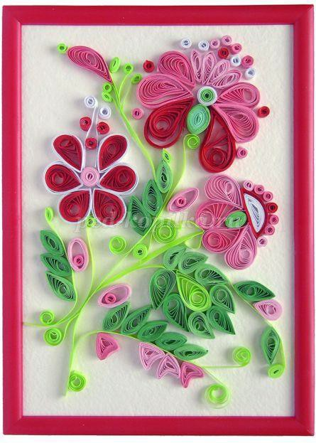
Взято із джерела https://ped-kopilka.ru/upload/blogs/15984_609 b0fe8d9e5aeabf7c1b12183b3b404.jpg.jpg

